scheikunde VWO 2017-1
uitwerkbijlage

Naam kandidaat Kandidaatnummer ___________

14

15
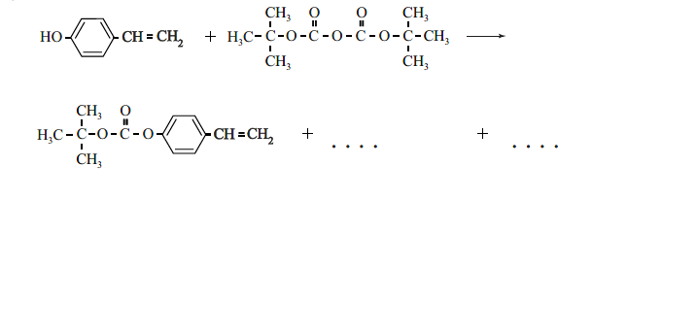

VW-1028-a-17-1-u 1 / 2 lees verder ►►►

27

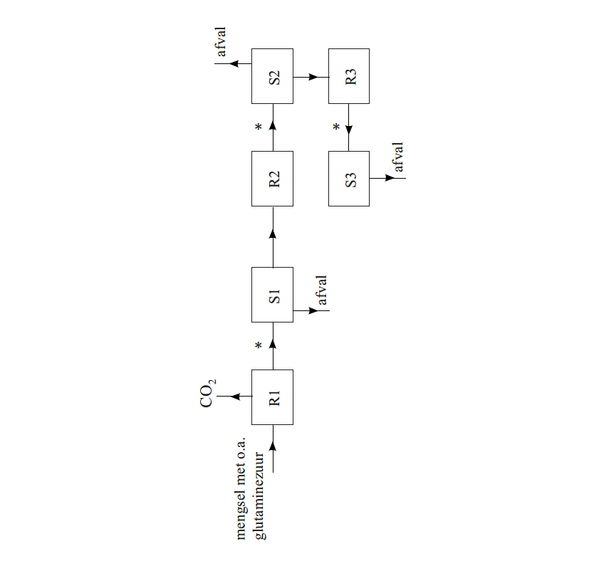

VERGEET NIET DEZE UITWERKBIJLAGE IN TE LEVEREN

VW-1028-a-17-1-u 2 / 2
lees verder ►►►
einde 

